**Географско положение**

**Трудова дейност на хората**

**Задбалканските котловини**  се намират между Стара планина /на север/ и Средна гора и Витоша /на юг/ Най-ниските части са заети от **Софийското, Карловското, Казанлъшкото и Сливенското полета.**

**Планината Витоша** се намира на юг от Софийското поле. **Средна гора** е разположена на изток от Витоша и на юг от Задбалканските котловини. Западно от Витоша/ до границата с Република Сърбия/ е разположена областта **Краище**, която се състои от ниски планини и хълмове.

В Задбалканските котловини има предприятия за машини, платове, кожени изделия, консерви, мебели и др. Развива се туризмът. Карловското и Казанлъшкото полета са известни като **Долината на розите**, от които се добива **розово масло** /суровина за парфюми/, както **лавандула и мента** . В Сливенското поле се отглеждат  **праскови.**

Най-развит е туризмът. Най-посещавани са възрожденските градове и минералните извори.

**ЗАДБАЛКАНСКИ**

**КОТЛОВИНИ,**

**ВИТОША И   
СРЕДНА ГОРА**

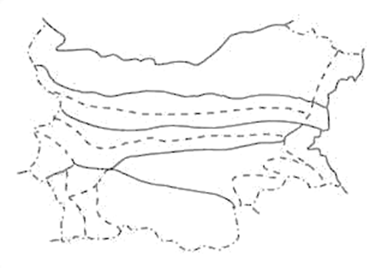

**Селища**

**Природа**

**София –** столица от 1879г., девиз „ Расте, но не старее “.

**Перник –** голям индустриален център, намиращ се в местността „ Краище “.

**Сливен –** първата фабрика за производство на платове, природен парк „ Сините камъни“.

**Казанлък –** градът на розите, тракийска гробница.

**Карлово –** роден Васил Левски

**Панагюрище –** тракийски могили,панагюрското съкровище, местността „Оборище“

**Калофер –** роден Христо Ботев, град на дантелите.

**Копривщица –** на „Калъчевия мост“ е обявено Априлското въстание, а Тодор Каблешков изпраща кървавото писмо.

**Сопот –** роден Иван Вазов

Задбалканските котловиниимат: **разнообразен релеф, топъл климат и плодородни почви.**

**Витоша** е обявена за природен парк. Тя предлага чудесни условия за развитието на зимните спортове. От нея **извира р. Струма**. Най-висок връх е **Черни връх** – 2290 м.

**Средна гора** не е висока планина. Полегатите й склонове са заети от букови и дъбови гори. Най-висок връх – **вр. Богдан** – 1603 м.

Планината е богата на медни руди.